HAI SẮC MÀU CHÂU Á TRUNG QUỐC – HÀN QUỐC
SEOUL - ĐẢO NAMI - EVERLAND – HERO SHOW THANH ĐẢO – UY HẢI
THỜI GIAN 7 NGÀY 7 ĐÊM – HÀNG KHÔNG SHANDONG AIRLINES
DẤU ẤN HÀNH TRÌNH:
- Lưu trú tại khách sạn tiêu chuẩn 4 sao.
- Chạm mùa thu tại Đảo Nami.
- Thưởng thức Hero Show đặc sắc, check-in thư viện Starfield khổng lồ.
- Khám phá Cung điện Gyeongbokgung – mặc Hanbok & làm Kimchi.
- Vui chơi tại Everland – công viên giải trí hàng đầu Hàn Quốc.
- Check-in tàu đắm Bruvis, Phố Hoả Cự Bát.
- Khám phá Thành phố Uy Hải với những địa điểm Hot nhất.
- Check-in bảo tàng bia Thanh Đảo với lịch sử hơn 100 năm.
ĐÊM NGÀY 1: TP HCM – THANH ĐẢO
Tối: Trưởng đoàn đón quý khách tại Ga quốc tế - sân bay Tân Sơn Nhất.
Quý khách làm thủ tục check-in đáp chuyến bay SC4646 SGN-TAO 02:05 – 08:15 đi Thanh Đảo – Trung Quốc.
Nghỉ đêm trên máy bay.
NGÀY 1: THANH ĐẢO – SEOUL (././T)
Sáng: Đoàn đáp sân bay Quốc tế Giao Đông – Thanh Đảo ( quý khách tự túc ăn sáng tại sân bay), tiếp tục nối chuyến bay SC4613 TAO-ICN 11:50 – 14:30 đến Incheon – Hàn Quốc.
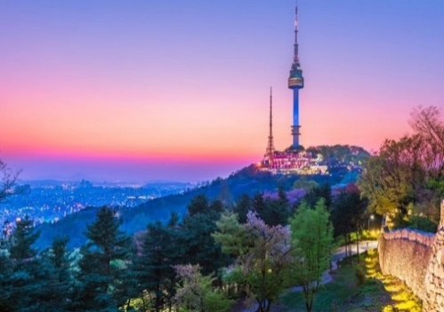
Đoàn làm thủ tục nhập cảnh, dùng bữa chiều tại nhà hàng sau đó tham quan:
- Tháp Namsan
Mang đến cho du khách những góc nhìn toàn cảnh của thành phố, và đã trở thành một biểu tượng của Seoul. (chưa bao gồm chi phí lên thang máy nếu du khách có nhu cầu)
Tối: Quý khách nhận phòng khách sạn nghỉ ngơi.
Nghỉ đêm tại Seoul.
NGÀY 2: SEOUL - ĐẢO NAMI (S/T/T)

Sáng: Bắt đầu ngày mới bằng bữa sáng được phụ vụ tại khách sạn, đoàn Khám phá vẻ đẹp truyền thống của Hàn Quốc qua những trải nghiệm đặc sắc:
- Đảo Nami
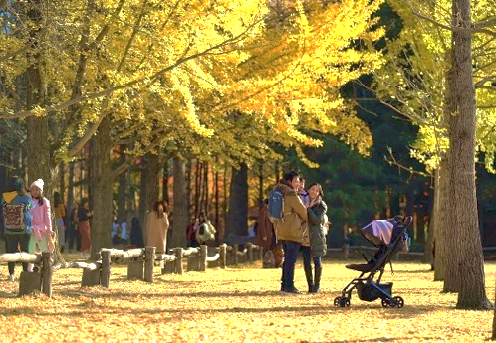
Nổi tiếng với những bản màu sắc riêng theo từng mùa: Mùa thu rực rỡ ánh vàng đỏ của tán cây phong và rừng ngân hạnh, là nơi ra đời của nhiều bộ phim truyền hình nổi tiếng của Hàn Quốc đã làm dấy lên cơn sốt nghệ thuật thứ bảy tại các nước Châu Á và thế giới như: "Bản Tình Ca Mùa Đông".
Trưa: Đoàn dùng bữa trưa tại nhà hàng, sau đó di chuyển tham quan:
- Cung điện Kyeongbok (Cảnh Phúc Cung)
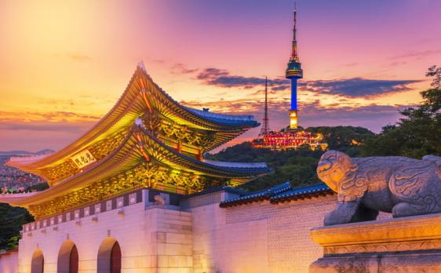
Cung điện hoàng gia nằm ở phía bắc của thủ đô Seoul, được xây dựng vào năm 1395 dưới triều vua Taejo thuộc triều đại Joseon.
- Viện bảo tàng truyền thống dân gian Quốc Gia Hàn Quốc.
Nơi lưu giữ và bảo tồn các di sản văn hóa của Hàn Quốc với trên 10.000 mẫu vật phản ánh các nghi lễ, tôn giáo, cách bài trí nhà cửa và các đồ vật trong gia đình truyền thống.
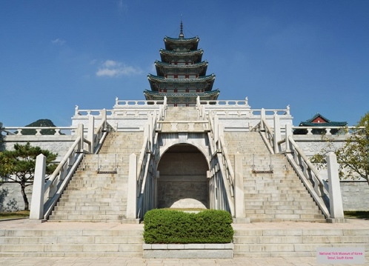
- Phủ Tổng Thống Hàn Quốc hay còn gọi là Nhà Xanh
Toa lạc tại trung tâm thủ đô Seoul. Nhà Xanh được xây dựng trên một khuôn viên rộng lớn với kiến trúc truyền thống Hàn Quốc kết hợp yếu tố hiện đại. (chụp hình bên ngoài).
- Quảng trường Gwanghwamun, Suối Cheonggyecheon.
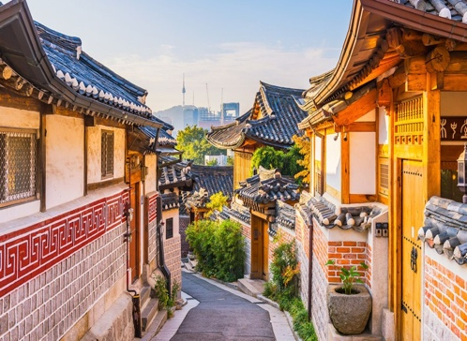
- Làng Cổ Namsan
Là một làng nghề truyền thống đã được bảo tồn nguyên vẹn trong đô thị 600 tuổi, bao gồm rất nhiều con hẻm, các ngôi nhà hanok, những mái chùa cổ.
- Cửa hàng miễn thuế Lotte/Shilla/Huynhdai với các thương hiệu cao cấp trên thế giới.
- DRAWING SHOW
Biểu diễn vẽ nghệ thuật vui nhộn và hài hước từ các chàng trai tài hoa theo phong cách Hàn Quốc.
- Chợ Myeongdong sầm uất nhất Seoul.
Tối: Quý khách dùng bữa tối, về khách sạn nghỉ ngơi cho ngày hôm sau.
Nghỉ đêm tại Seoul.
NGÀY 3: SEOUL – CÔNG VIÊN EVERLAND (S/T/T)
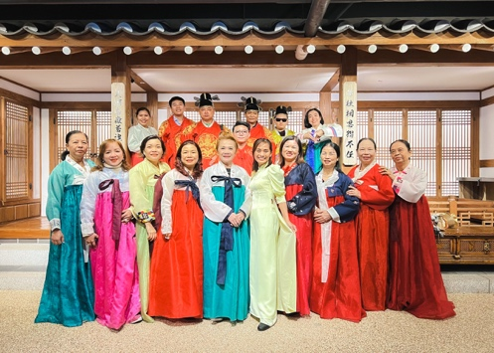
Sáng: Sau bữa sáng tại khách sạn, một ngày dành trọn cho vẻ đẹp rất riêng của Seoul:
- Tinh dầu Thông Đỏ, tìm hiểu bài thuốc do Thần y Herun sáng chế.
- Đặc sản nông sản nổi tiếng của người dân Hàn Quốc.
- Lớp học làm Kimbab và mặc trang phục Hanbok truyền thống Hàn Quốc.
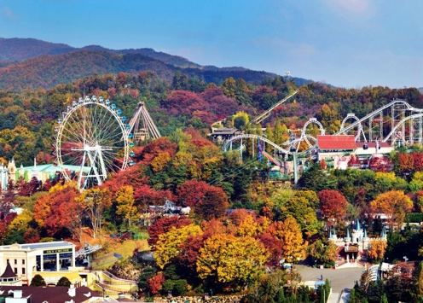
Trưa: Đoàn dùng bữa trưa tại Nhà hàng. Sau đó xe đón đoàn tham quan:
- Công viên giải trí phức hợp Everland
Nổi tiếng với nhiều trò chơi & các màn trình diễn hấp dẫn. Một trong mười công viên lớn nhất thế giới với nhiều trò chơi cảm giác mạnh, khu vườn thú hoang dã Safari, khu gấu trúc..., Quý khách sẽ thả mình vui chơi trong những vườn hoa sặc sỡ, cùng tham gia diễu hành với đoàn vũ công của công viên.
Tối: Đoàn ăn tối tại nhà hàng, trở về khách sạn.
Nghỉ đêm tại Seoul.
NGÀY 4: SEOUL – THANH ĐẢO (S/T/Ăn nhẹ)
Sáng: Sau khi đoàn dùng bữa sáng. Quý khách bắt đầu ngày mới bằng hành trình đến:
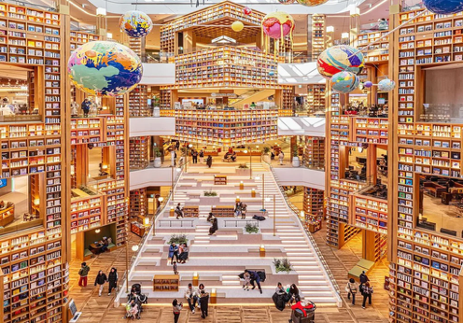
- Cửa hàng mỹ phẩm nội địa.
- Trung tâm nhân sâm chính phủ.
Trưa: Đoàn dùng bữa trưa tại nhà hàng. Khởi hành đi tham quan:
- Thư viện Starfield Gangnam
Thư viện "khổng lồ" Starfield với sức chứa 50.000 đầu sách và tạp chí đang là điểm check-in nổi tiếng và thu hút du khách khi đến với "xứ sở kim chi", Quý khách tiếp tục dạo Phố Gangnam - là nơi tập trung những tòa nhà cao tầng, trung tâm giải trí và mua sắm bậc nhất.
- Trung tâm bách hóa Hàn và đóng kiện hành lý miễn phí cho các gói hành lý cồng kềnh..
Tối: Tới giờ hẹn, xe đưa đoàn ra sân bay Incheon làm thủ tục lên chuyến bay SC4618 INC-TAO 21:45 – 22:20 tới Thanh Đảo
Đến Thanh Đảo, hướng dẫn viên đón đoàn về khách sạn nghỉ ngơi
NGÀY 5: THANH ĐẢO – UY HẢI (S/T/T)
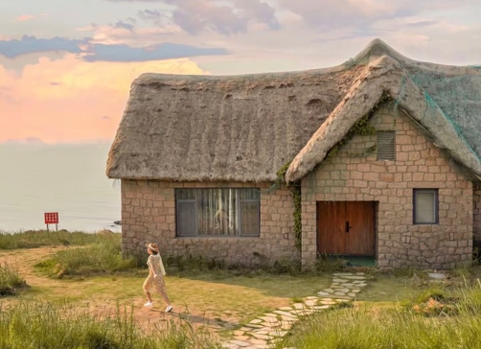
Sáng: Đoàn sáng tại khách sạn. Làm thủ tục trả phòng khách sạn, sau đó bắt đầu di chuyển đến Uy Hải tham quan:
- Ngôi nhà cỏ biển Đông Đôn Thôn
Kiến trúc di sản văn hóa phi vật thể của tỉnh Sơn Đông, tái hiện cuộc sống nguyên sơ của làng chài.
- Tàu đắm Bruvis
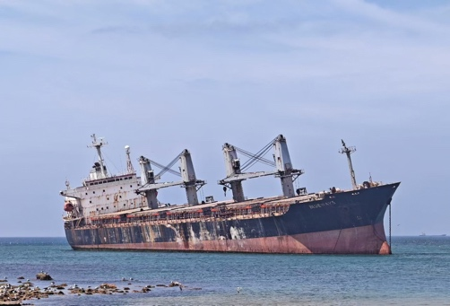
Con tàu đắm 800 năm tuổi được Trung Quốc “giữ kín bí mật” trong nhiều thập kỷ, thu hút rất đông du khách và nhiếp ảnh gia nhờ sự tương phản giữa vỏ tàu gỉ sét và mặt nước biển trong xanh.
Trưa: Đoàn dùng bữa trưa tại nhà hàng.
- Na Hương Hải
Khu nghỉ dưỡng Quốc tế ven biển cấp 4A nổi tiếng nằm tại thành phố Uy Hải
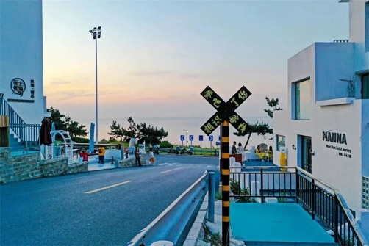
- Phố Hỏa Cự Bát
Con đường dốc từ Nam lên Bắc với điểm cuối thông ra biển. Nơi đây có những ngôi nhà nhiều màu sắc theo phong cách Nhật Bản phản chiếu trên mặt biển lấp lánh, là địa điểm lý tưởng để chụp những bức ảnh nghệ thuật.
Tối: Đoàn ăn tối tại nhà hàng, trở về khách sạn.
Nghỉ đêm tại Uy Hải.
NGÀY 6 : UY HẢI – THANH ĐẢO (S/T/T)
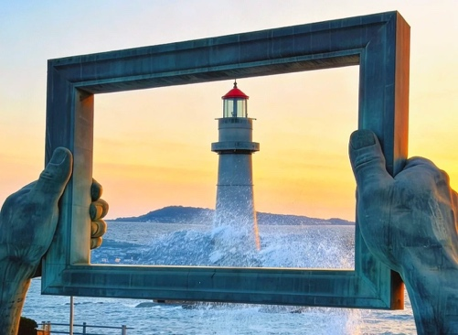
Sáng: Sau khi đoàn dùng bữa sáng. Quý khách bắt đầu ngày mới bằng hành trình đến:
- Khung ảnh lớn Uy Hải.
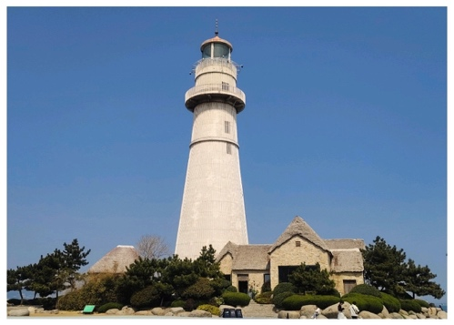
Biểu tượng nổi bật của Công viên Uy Hải, là một tác phẩm điêu khắc gây ấn tượng với hình ảnh một đôi bàn tay vững chãi nâng đỡ một khung ảnh khổng lồ, quay mặt ra biển và tựa lưng vào đất liền. Thiết kế độc đáo này hòa quyện giữa vẻ đẹp của thiên nhiên và ý tưởng nghệ thuật, tạo nên một điểm nhấn đặc sắc bên bờ biển.
- Núi Mão Đầu (Maotoushan).
Một trong những cung đường đẹp và lãng mạn nhất của Uy Hải. Ngọn núi có hình dáng tự nhiên tựa như một chú mèo đang nằm hướng ra biển, tạo nên khung cảnh độc đáo và thơ mộng
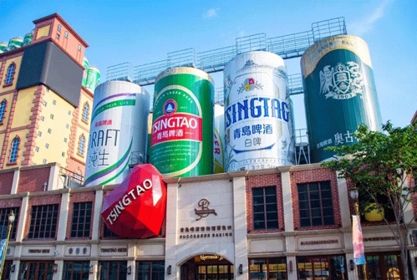
- Công viên Duyệt Hải (Yuehai Park).
Công viên ven biển nổi tiếng của Uy Hải. Nơi đây có ngọn hải đăng cao 49 m, biểu tượng đặc trưng và là địa điểm check-in không thể bỏ lỡ.
Trưa: Đoàn dùng bữa trưa tại nhà hàng. Khởi hành đi tham quan:
- Bảo tàng Bia Thanh Đảo.
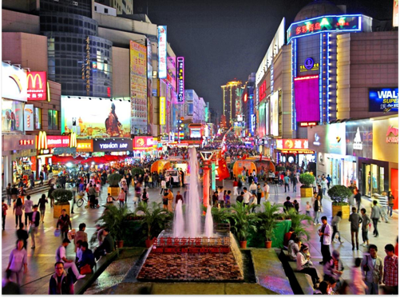
Điểm đến khám phá lịch sử hơn 100 năm của thương hiệu Bia Thanh Đảo.
- Chợ đêm Đài Đông
Phố đi bộ sầm uất nhất Thanh Đảo, nổi tiếng với ẩm thực đường phố, mua sắm bình dân và không khí rất náo nhiệt về đêm.
Tối: Đoàn ăn tối tại nhà hàng, trở về khách sạn.
Nghỉ đêm tại Thanh Đảo.
NGÀY 7: THANH ĐẢO – TP HCM (S/T/.)
Sáng: Sau bữa sáng tại khách sạn, bắt đầu ngày mới bằng hành trình tham quan:
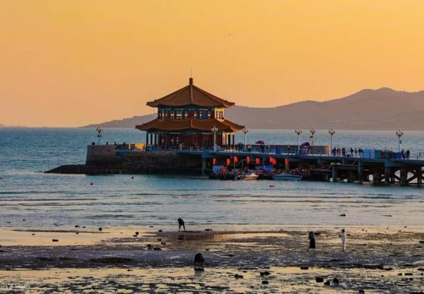
- Cầu Zhanqiao
Biểu tượng của thành phố Thanh Đảo. Cầu dài 440 m, vươn ra vịnh Thanh Đảo và kết thúc bằng lầu Huilan mang kiến trúc truyền thống Trung Hoa. Đây là một trong những điểm tham quan nổi tiếng và mang tính biểu tượng của thành phố.
- Phố tranh Ghibli.
Tựa bước vào không gian thế giới cổ tích của Hayao Miyazaki với những ngôi nhà mái ngói đỏ, con dốc uốn lượn và các bức bích họa hoạt hình đầy màu sắc.
- Phố Lubang.
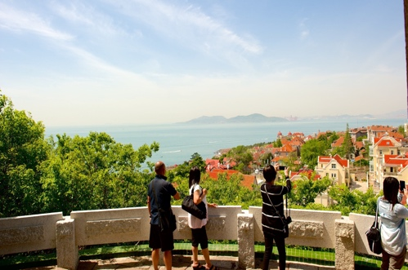
Khu phố mang đậm kiến trúc Baroque châu Âu với những dãy nhà mang phong cách cổ điển, quảng trường trung tâm và các khu mua sắm sôi động
Trưa: Đoàn dùng bữa trưa tại Nhà hàng. Sau đó xe đón đoàn tham quan:
- Đồi Tiểu Ngư Sơn.
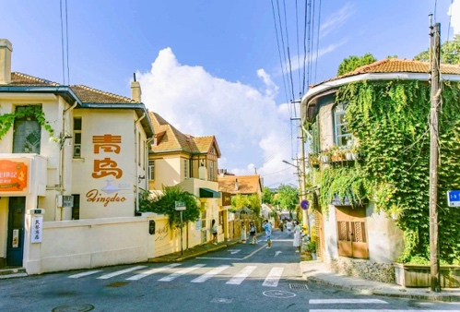
Điểm ngắm cảnh nổi tiếng của Thanh Đảo, từ đây du khách có thể phóng tầm mắt bao quát khu phố cổ với những mái ngói đỏ đặc trưng cùng khung cảnh biển xanh thơ mộng.
- Ngõ Yinyu
Là một con ngõ nhỏ mang đậm nét lịch sử và đặc trưng địa phương với phong cách kiến trúc độc đáo cùng bầu không khí văn hóa đậm nét.
- Ngắm cảnh đêm Đại Bảo Đảo
Là khu kiến trúc cổ lớn nhất Thanh Đảo, Quý khách dạo bước giữa những khu tứ hợp viện trăm năm tuổi, cảm nhận nhịp sống đời thường và không khí phố thị đậm chất Thanh Đảo xưa
Tới giờ hẹn, xe đưa đoàn ra sân bay làm thủ tục đáp chuyến bay SC4645 TAO – SGN 20:40 – 00:50 về TP Hồ Chí Minh, kết thúc hành trình khá phá 2 màu sắc 2 quốc gia, hẹn gặp lại quý khách tại những hành trình tiếp theo.

Chương trình tour có thể thay đổi phù hợp với tình hình giao thông, quy định Chính Phủ 2 nước, thời tiết thực tế hoặc sự thay đổi lịch bay do hãng hàng không. Công ty được quyền thay đổi hoặc hủy bỏ bất kỳ điểm tham quan nào có thể gây ảnh hưởng đến sự an toàn của Quý khách.
Khách hàng từ 70 – 75 tuổi phải có người nhà đi cùng và làm giấy cam kết sức khỏe. Chúng tôi không nhận khách mang thai từ 05 tháng trở lên. Quý khách mang thai vui lòng thông báo với nhân viên khi đăng ký tour.
Chúng tôi không chịu trách nhiệm với việc từ chối xuất, nhập cảnh tại hải quan nước sở tại.

GIÁ TOUR
NGÀY KHỞI HÀNH  SC4646 SGNTAO 02:05 - 08:15  SC4613 TAOICN 11:50 - 14:30  --0--  SC4618 ICNTAO 21:45 - 22:20  SC4645 TAOICN 20:40 - 00+50⁺¹ | NGƯỜI LỚN |  | TRẺ EM
 |  |  | 0 - dưới 2 tuổi | 2 - dưới 11 tuổi
 |  |  | Ngủ chung giường với bố mẹ
09/10/2026 | 21.880.000 |  | 5.680.000 | 18.380.000
16/10/2026 | 22.880.000 |  | 5.880.000 | 18.980.000
30/10/2026 | 22.880.000 |  | 5.880.000 | 18.980.000
01/11/2026 | 22.880.000 |  | 5.880.000 | 18.980.000
06/11/2026 | 22.880.000 |  | 5.880.000 | 18.980.000
08/11/2026 | 22.880.000 |  | 5.880.000 | 18.980.000
13/11/2026 | 22.880.000 |  | 5.880.000 | 18.980.000
15/11/2026 | 22.880.000 |  | 5.880.000 | 18.980.000
20/11/2026 | 20.880.000 |  | 5.380.000 | 17.580.000
27/11/2026 | 20.880.000 |  | 5.380.000 | 17.580.000
11/12/2026 | 20.880.000 |  | 5.380.000 | 17.580.000
20/12/2026 (Noel) | 22.880.000 |  | 5.880.000 | 18.980.000
27/12/2026 (Tết Dương) | 22.880.000 |  | 5.880.000 | 18.980.000
Lưu ý: Mỗi 2 người lớn chỉ được ngủ kèm 01 trẻ em, trẻ em thứ 02 buộc nâng lên ngủ giường riêng.
GIÁ TOUR BAO GỒM
- Phương tiện vận chuyển, xe đưa đón tham quan.
- Vé máy bay khứ hồi theo hãng hàng không Shandong Airlines.
- Bao gồm hành lý ký gửi 23 kg, xách tay 07 kg.
- Khách sạn tiêu chuẩn 4 sao Hàn Quốc.
- Seoul 4*: Golden seoul, Sono Calm, Standford...
- Uy Hải 4*: Mehood Lestie, Pearl Hotel...
- Thanh Đảo 3*-4*: Holiday Inn Hotel, Chenfeng Hotel, Four Seasons Fairview Hotel ……
- Ăn uống theo chương trình.
- Vé tham quan du lịch có trong chương trình.
- Bảo hiểm du lịch quốc tế.
- Visa nhập cảnh Hàn Quốc 1 lần và Visa đoàn Trung Quốc 1 lần.
- Hướng dẫn viên du lịch suốt tuyến.
GIÁ TOUR CHƯA BAO GỒM
- Tiền bồi dưỡng hướng dẫn viên & tài xế địa phương mức đề nghị: 55 USD/khách /tour.
- Phụ thu phòng đơn Hàn Quốc 7.800.000 vnđ /khách + Trung Quốc 7.000.000 vnđ/khách
- Các chi phí cá nhân & ăn uống ngoài chương trình.
- Các chi phí không nằm trong danh mục đã “bao gồm” trên.
THANH TOÁN
- Đặt cọc đợt 1 khi đăng ký tour: 50% giá trị tour.
- Thanh toán số tiền còn trước ngày khởi hành 15 ngày.
HỦY TOUR
Sau khi đăng ký tour |  | Hủy mất phí 50% cọc tour
Trước ngày khởi hành từ 30 ngày |  | Hủy mất phí 50% tổng giá trị tour
Trước ngày khởi hành từ 20 ngày |  | Hủy mất phí 80% tổng giá trị tour
Sau thời gian trên và sau khi có visa |  | Hủy mất phí 100% giá trị tour
* Lưu ý: Chương trình tour áp dụng theo giá ưu đãi, không áp dụng chuyển đổi hoặc dời ngày.
- Thời gian áp dụng các ngày làm việc, không tính thứ 7, chủ nhật và ngày lễ.
- Việc huỷ bỏ chuyến đi phải được thông báo trực tiếp với Công ty hoặc qua fax, email, tin nhắn điện thoại và phải được Công ty xác nhận. Việc huỷ bỏ bằng điện thoại không được chấp nhận.
- Đối với những khách đã có visa, Quý khách vui lòng thanh toán phí visa, Công ty sẽ giữ hộ chiếu 3 tháng (thời hạn hiệu lực của visa) hoặc đóng dấu hủy visa.
LƯU Ý
- Khi đăng ký tour du lịch, Quý khách vui lòng đọc kỹ chương trình, giá tour, các khoản bao gồm cũng như không bao gồm trong chương trình, các điều kiện hủy tour, đặt cọc....
- Hộ chiếu phải còn thời hạn sử dụng trên 6 tháng (Tính đến ngày quay về).
- Quý khách mang thai xin vui lòng báo cho nhân viên tư vấn tour ngay tại thời điểm đăng ký để được tư vấn thêm thông tin. Quý khách tham khảo quy định vận chuyển của hãng hàng không.
- Hồ sơ visa sau khi nộp vào Lãnh Sự Quán sẽ không được hoàn trả lại.
- Do tính chất visa du lịch theo đoàn nên Hướng dẫn viên sẽ giữ toàn bộ hộ chiếu bản chính của Quý khách trong suốt chuyến đi.
- Quý khách mang 2 Quốc tịch hoặc Travel document (chưa nhập quốc tịch) vui lòng thông báo với nhân viên bán tour ngay thời điểm đăng ký tour và nộp bản gốc kèm các giấy tờ có liên quan (nếu có). Nếu khách là Việt Kiều hoặc nước ngoài có visa rời phải mang theo lúc đi tour.
- Quý khách có thẻ Apec công ty khuyến khích vẫn xin Visa. Thẻ Apec là loại thẻ được cấp với mục đích để doanh nhân dễ dàng đi lại trong khối Apec thực hiện các hoạt động kinh doanh, thương mại, đầu tư, tham dự các hội nghị/hội thảo, ... Nếu dùng thẻ Apec để nhập cảnh với mục đích du lịch quý khách có thể bị từ chối nhập cảnh. Quý khách tự đảm bảo giá trị của thẻ Apec và tất cả trường hợp bị từ chối xuất nhập cảnh liên quan việc dùng thẻ Apec công ty không chịu trách nhiệm và không hoàn tiền tour.
- Nếu khách hàng bị cơ quan xuất nhập cảnh từ chối xuất cảnh hoặc nhập cảnh vì lí do cá nhân hay nhân thân, công ty du lịch sẽ không chịu trách nhiệm và sẽ không hoàn trả tiền tour.
- Do các chuyến bay phụ thuộc vào các hãng Hàng Không nên trong một số trường hợp giờ bay có thể thay đổi mà không được thông báo trước.
- Ngày khởi hành có thể dời lại ít nhất 1 tuần do phụ thuộc vào kết quả visa của Lãnh Sự Quán.
- Tùy theo điều kiện thực tế mà chương trình tham quan có thể thay đổi hành trình cho phù hợp tuy nhiên các tuyến điểm du lịch vẫn đảm bảo đầy đủ. Trong trường hợp phát sinh vì lý do khách quan phát sinh từ điểm đến như: Tạm ngưng hoạt động, đang trùng tu, khủng bố, thiên tai, biểu tình, thời gian tham quan rút ngắn do tình hình thực tế, có sự thay đổi lịch trình của các phương tiện vận chuyển công cộng như máy bay, tàu hỏa hoặc lý do khách quan cụ thể khác như Hướng dẫn viên có thông báo trên tour,… Công ty sẽ giữ quyền thay đổi lộ trình, thay đổi chương trình, thay thế cho đoàn bằng 1 điểm khác phù hợp với lịch trình và cung đường có thể đi được hoặc lượt bỏ điểm bất cứ lúc nào vì sự thuận tiện, an toàn cho khách hàng và sẽ không chịu trách nhiệm bồi thường những thiệt hại phát sinh.
- Nếu chương trình du lịch bị hủy bỏ hoặc thay đổi bởi một trong hai bên vì lý do bất khả kháng (hỏa hoạn, thời tiết, tai nạn, thiên tai, chiến tranh, dịch bệnh, hoãn, dời, và hủy chuyến hoặc thay đổi khác của các phương tiện vận chuyển công cộng hoặc các sự việc bất khả kháng khác theo quy định pháp luật…), thì hai bên sẽ không chịu bất kỳ nghĩa vụ bồi hoàn các tổn thất đã xảy ra và không chịu bất kỳ trách nhiệm pháp lý nào. Tuy nhiên mỗi bên có trách nhiệm cố gắng tối đa để giúp đỡ bên bị thiệt hại nhằm giảm thiểu các tổn thất gây ra vì lý do bất khả kháng.
- Trong trường hợp đăng ký 01 khách (người lớn) đi với 01 bé (dưới 11 tuổi), quý khách vui lòng đóng tiền tour cho Bé thành người lớn ngủ giường riêng. Mỗi gia đình chỉ được kèm 1 trẻ em, trẻ thứ 2 phải tính tiền như người lớn. Khi đi tour vui lòng mang theo khai sinh cho bé. Trường hợp bé không đi cùng cha mẹ, Quý khách vui lòng đem theo giấy ủy quyền có xác nhận của cơ quan chức năng địa phương.
- Giá chúng tôi đưa ra là giá trung bình áp dụng 01 khách lẻ ghép cho đoàn từ 15 khách, trong trường hợp không đủ đoàn 15 khách thì 2 bên sẽ thỏa thuận lại giá cho đoàn. Nếu quý khách không đồng ý giá trên, quý khách có thể chuyển sang tour kế tiếp nhưng không quá 02 lần.
- Tiền tips là thông lệ quốc tế khi du lịch nước ngoài và là khoản bắt buộc, quý khách vui lòng thanh toán cho Hướng dẫn viên trong quá trình tham gia tour, bao gồm trẻ em từ 2 tuổi trở lên.
- Tour thuần túy du lịch, Không giải quyết cho bất kì lí do thăm thân, kinh doanh…để tách đoàn. Suốt chương trình Quý khách không được tách đoàn nếu không có sự đồng ý của trưởng đoàn. Nếu tách đoàn với sự đồng ý với trưởng đoàn, thì đóng phí tách đoàn 200$/khách/ngày.
- Tour liên kết với Tổng Cục Du Lịch Hàn Quốc chỉ áp dụng cho khách mang quốc tịch Việt Nam, Việt Kiều Việt Nam. Nếu khách mang quốc tịch nước khác sẽ phụ thu 200 USD/khách.
- Trường hợp không nhận khách: Đã từng bị từ chối visa Hàn Quốc, thuộc diện cấm quay lại Hàn Quốc, đã từng cư trú bất hợp pháp tại Hàn Quốc, lao động bất hợp pháp tại Hàn Quốc, đã từng xuất khẩu lao động tại Hàn Quốc, có người nhà đang lao động tại Hàn Quốc, vi phạm pháp luật, vi phạm quy định về xuất nhập cảnh, thuộc diện cấm xuất cảnh (Bao gồm nợ thuế, kiện tụng, phẫu thuật thẩm mỹ mà chưa đổi hộ chiếu mới, ...). Nếu khách hàng không không khai báo với nhân viên tư vấn dẫn đến bị từ chối visa Hàn Quốc hoặc không xuất nhập cảnh được thì lệ phí không hoàn lại trong mọi trường hợp là 100% tiền tour.
**Trong những trường hợp khách quan như: khủng bố, thiên tai…hoặc do có sự cố, có sự thay đổi lịch trình của các phương tiện vận chuyển công cộng như: máy bay, tàu hỏa…thì Công Ty sẽ giữ quyền thay đổi lộ trình bất cứ lúc nào vì sự thuận tiện, an toàn cho khách hàng và sẽ không chịu trách nhiệm bồi thường những thiệt hại phát sinh**.
ĐỐI TƯỢNG KHÁCH CÓ HỒ SƠ KHÔNG MẠNH:
- Khách có công việc không ổn định, mức lương không tốt.
- Khách ở một số vùng miền nhạy cảm mà Lãnh Sự Quán có thể từ chối cấp visa: Hải Phòng, Nghệ An, Hà Tĩnh, ...
Cảm ơn & Kính chúc Quý khách có một chuyến đi vui vẻ!

